**生产运维总结**

## 一、一些概念

**1 CDN**

**（1）简介**

**CDN，Content DistributeNetwork**，可以直译成内容分发网络，CDN解决的是如何将数据快速可靠从源站传递到用户的问题。用户获取数据时，不需要直接从源站获取，通过CDN对于数据的分发，用户可以从一个较优的服务器获取数据，从而达到快速访问，并减少源站负载压力的目的。

**（2）动机**

为什么不进行数据的直接交付，即让用户直接从源站获取数据呢？

我们常说的互联网实际上由两层组成，一层是以TCP/IP为核心的网络层即Internet（因特网），另一层则是以万维网WWW为代表的应用层。数据从服务器端交付到用户端，至少有4个地方可能会造成网络拥堵。

**1）. “第一公里”，**这是指万维网流量向用户传送的第一个出口，是网站服务器接入互联网的链路。这个出口带宽决定了一个网站能为用户提供的访问速度和并发访问量。

当用户请求量超出网站的出口带宽，就会在出口处造成拥塞。

**2）. “最后一公里”，**万维网流量向用户传送的最后一段链路，即用户接入互联网的链路。用户接入的带宽影响用户接收流量的能力。随着电信运营商的大力发展，

用户的接入带宽得到了很大改善，“最后一公里”问题基本得到解决。

**3）. ISP互联，**即因特网服务提供商之间的互联，比如中国电信和中国联通两个网络运营商之间的互联互通。当某个网站服务器部署在运营商A的机房，运营商B的用户要访问该网站，那就必须经过A、B之间的互联互通点进行跨网访问。从互联网的架构来看，不同运营商之间的互联互通带宽，对任何一个运营商网络流量来说，占比都非常小。因此，这里也通常是网络传输的拥堵点。

**4）. 长途骨干传输。**首先是长距离传输时延问题，其次是骨干网络的拥塞问题，这些问题都会造成万维网流量传输的拥堵。从以上对于网络拥堵的情况分析，如果网络上的数据都使用从源站直接交付到用户的方法，那么将极有可能会出现访问拥塞的情况。如果能有一种技术方案，将数据缓存在离用户最近的地方，使用户以最快的速度获取，那这对于减少网站的出口带宽压力，减少网络传输的拥堵情况，将起到很大的作用。CDN正是这样一种技术方案。

**（3）基本过程**

**@@@没有使用CDN的网站访问过程**

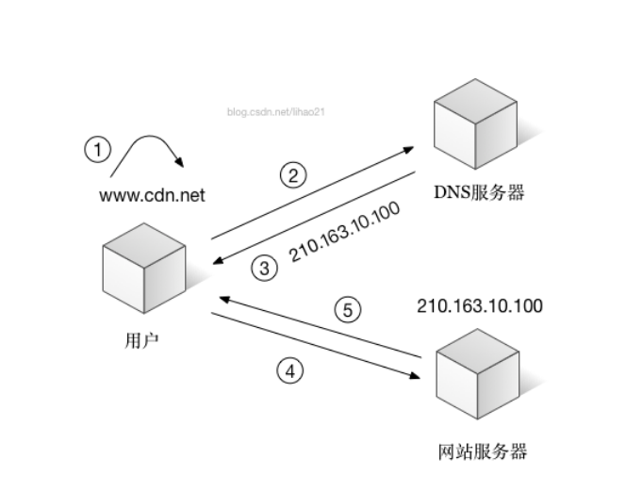

1）. 用户在浏览器中输入要访问的域名。

2）. 浏览器向DNS服务器请求对该域名的解析。

3）. DNS服务器返回该域名的IP地址给浏览器。

4）. 浏览器使用该IP地址向服务器请求内容。

5）. 服务器将用户请求的内容返回给浏览器。

**@@@使用了CDN的网站访问过程**

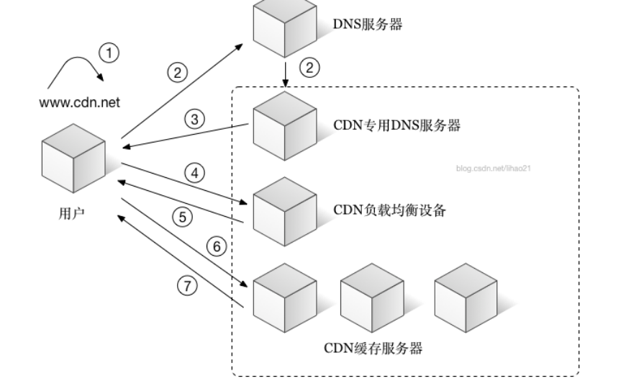

1）. 用户在浏览器中输入要访问的域名。

2）. 浏览器向DNS服务器请求对域名进行解析。由于CDN对域名解析进行了调整，DNS服务器会最终将域名的解析权交给CNAME指向的CDN专用DNS服务器。

3）. CDN的DNS服务器将CDN的负载均衡设备IP地址返回给用户。

4）. 用户向CDN的负载均衡设备发起内容URL访问请求。

5）. CDN负载均衡设备会为用户选择一台合适的缓存服务器提供服务。

选择的依据包括：根据用户IP地址，判断哪一台服务器距离用户最近；根据用户所请求的URL中携带的内容名称，判断哪一台服务器上有用户所需内容；

查询各个服务器的负载情况，判断哪一台服务器的负载较小。

基于以上这些依据的综合分析之后，负载均衡设置会把缓存服务器的IP地址返回给用户。

6）. 用户向缓存服务器发出请求。

7）. 缓存服务器响应用户请求，将用户所需内容传送到用户。

如果这台缓存服务器上并没有用户想要的内容，而负载均衡设备依然将它分配给了用户，那么这台服务器就要向它的上一级缓存服务器请求内容，直至追溯到网站的源服务器将内容拉取到本地。

**（4）总结**

在网站和用户之间引入CDN之后，用户不会有任何与原来不同的感觉。使用CDN服务的网站，只需将其域名的解析权交给CDN的负载均衡设备，CDN负载均衡设备将为用户选择一台合适的缓存服务器，用户通过访问这台缓存服务器来获取自己所需的数据。由于缓存服务器部署在网络运营商的机房，而这些运营商又是用户的网络服务提供商，因此用户可以以最短的路径，最快的速度对网站进行访问。因此，CDN可以加速用户访问速度，减少源站中心负载压力。

**2 软链接和硬链接**

**（1）系统的顶层目录结构**

/ 根目录

├── bin 存放用户二进制文件

├── boot 存放内核引导配置文件

├── dev 存放设备文件

├── etc 存放系统配置文件

├── home 用户主目录

├── lib 动态共享库

├── lost+found 文件系统恢复时的恢复文件

├── media 可卸载存储介质挂载点

├── mnt 文件系统临时挂载点

├── opt 附加的应用程序包

├── proc 系统内存的映射目录，提供内核与进程信息

├── root root 用户主目录

├── sbin 存放系统二进制文件

├── srv 存放服务相关数据

├── sys sys 虚拟文件系统挂载点

├── tmp 存放临时文件

├── usr 存放用户应用程序

└── var 存放邮件、系统日志等变化文件

1. **ln是linux中又一个非常重要命令**

它的功能是为某一个文件在另外一个位置建立一个同步的链接.当我们需要在不同的目录，用到相同的文件时，我们不需要在每一个需要的目录下都放一个必须相同的文件，我们只要在某个固定的目录，放上该文件，然后在 其它的目录下用ln命令链接（link）它就可以，不必重复的占用磁盘空间。

**（3）软链接**

1）.软链接，以路径的形式存在。类似于Windows操作系统中的快捷方式

2）.软链接可以 跨文件系统 ，硬链接不可以

3）.软链接可以对一个不存在的文件名进行链接

4）.软链接可以对目录进行链接

**（4）硬链接**

1）.硬链接，以文件副本的形式存在。但不占用实际空间。

2）.不允许给目录创建硬链接

3）.硬链接只有在同一个文件系统中才能创建

**（5）相关命令**

第一，ln命令会保持每一处链接文件的同步性，也就是说，不论你改动了哪一处，其它的文件都会发生相同的变化；

第二，ln的链接又分软链接和硬链接两种，软链接就是ln –s 源文件 目标文件，它只会在你选定的位置上生成一个文件的镜像，不会占用磁盘空间，硬链接 ln 源文件 目标文件，没有参数-s， 它会在你选定的位置上生成一个和源文件大小相同的文件，无论是软链接还是硬链接，文件都保持同步变化。

ln指令用在链接文件或目录，如同时指定两个以上的文件或目录，且最后的目的地是一个已经存在的目录，则会把前面指定的所有文件或目录复制到该目录中。若同时指定多个文件或目录，且最后的目的地并非是一个已存在的目录，则会出现错误信息。

假设我们给根目录下app/a1/bc做一个指向根目录下/magedu/ZD/2g/login.bat这个位置的软链接和硬链接

**ln -s ../../../magedu/ZD/2g/login.bat /app/a1/bc/softlink1**

**ln ../../../magedu/ZD/2g/login.bat /app/a1/bc/softlink1**

**3 ULB负载均衡器和nginx**

**（1）UCloud**

UCloud是基础云计算服务提供商，长期专注于移动互联网领域，深度了解移动互联网业务场景和用户需求。针对特定场景，UCloud通过自主研发提供一系列专业解决方案，包括计算资源、存储资源和网络资源等企业必须的基础IT架构服务，满足互联网研发团队在不同场景下的各类需求。运维团队只需注册UCloud云平台，即可在管理界面中实现各服务的统一管理和使用。UCloud成立于2012年3月，服务约8万家企业级客户，行业涉及制造、零售、金融、游戏、直播等。UCloud于2014年6月完成5000万美元B轮融资之后，2015年4月，UCloud获得近 1 亿美元 C 轮融资。 [2] 2017年3月，UCloud获得来自元禾重元、中金甲子的9.6亿元D轮融资。

**主要产品：**

云主机（Uhost）是基于虚拟化技术的主机服务，即在一组集群物理机上虚拟出多个类似独立主机的部分。该服务整合了高性能服务器和优质网络带宽，高可靠、易管理且安全稳定；

ULB（UCloud Load Balancer）是负载均衡服务，即在多台云主机间实现应用程序流量的自动分配。可实现故障自动切换，提高业务可用性，并提高资源利用率。

UDisk（UCloud Disk）是为云主机提供持久化存储空间的块设备硬盘。云硬盘有独立的生命周期，基于网络分布式访问，为云主机提供的数据高可靠、可扩展的硬盘。

UDB（UCloud DataBase）是架构在云端集群上数据库服务，通过云服务的方式让关系型数据库的可靠性更高、免去繁琐的维护工作，节约硬件成本。

**（2）ULB**

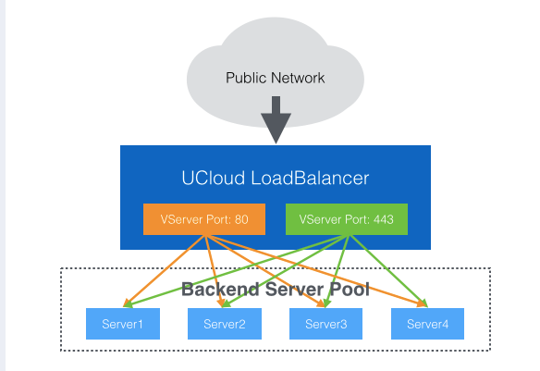

ULB（UCloud Load Balancer）是负载均衡服务，即在多台云主机间实现应用程序流量的自动分配。可实现故障自动切换，提高业务可用性，并提高资源利用率。

负载均衡（ULB）能够为多个主机或其它服务实例提供基于网络报文或代理方式的流量分发的功能。用于在高并发服务环境下，构建由多个服务节点组成的“负载均衡服务集群”。

“服务集群”能够扩展服务的处理及容错能力，并可自动消除由于单一服务节点故障对服务整体的影响，提高服务的可用性。目前ULB针对七层支持HTTP、HTTPs协议（类Nginx或HAproxy）；针对四层支持TCP协议及UDP协议（类LVS）。并且TCP协议支持两种方式：报文转发与请求代理。报文转发与请求代理模式详情可参考TCP的请求代理与报文转发。

四层ULB支持外网与内网两种模式，而七层ULB目前仅支持外网。您可以参考如何选择ULB选择哪一层ULB来部署业务

**（3）ULB主要词汇**

| **名词** | **全拼** | **中文** | **说明** |
| --- | --- | --- | --- |
| **ULB** | UCLoud Load Balancer | UCloud 负载均衡器 | ULB服务实例，绑定外网IP，创建VServer，并将云主机内网IP+端口加入到后端，以实现流量均衡与服务容错的功能。 |
| **VServer** | Virtual Server | 监听器 | 每个VServer是一组负载均衡前端端口配置，包含协议，端口，负载算法，会话保持，客户端超时等。 |
| **RealServer** | Real Server | 真实服务节点 | 由云主机内网IP+云主机端口组成的后端服务实例。 |
| **EIP** | Elastic IP | 弹性IP | 外网弹性IP，绑定在ULB上以提供外网访问地址及带宽。 |
| **PIP** | Private IP | 内网IP | 内网负载均衡提供服务的访问地址。 |

oc.yunnex.com变为下图，wxapperp.saofu.cn保持原样

oc.yunnex.com

|

106.75.165.172（EIP） 负载均衡 ulb

| |

UGZB-OC-A1-001（10.13.154.21） UGZB-OC-A1-002（10.13.190.228） 后端主机运行tomcat[ops-web-erp]

MFS资源目录/home/product/data/apache/res.yunnex.com/oc 软链到/udisk/webdata/oc

106.75.140.9

**4 MFS和NFS**

**（1）MFS**

MFS，Moose File System.MFS是一个具有容错性的网络分布式文件系统。它把数据分散存放在多个物理服务器上，而呈现给用户的则是一个统一的资源。**MFS是多台组成的集群 NFS只是一台主机挂一个大磁盘做成一个共享目录共其他主机挂载** 如果这台主机有故障 其他主机就会挂载失败。

| **角色** | **作用** |
| --- | --- |
| **管理服务器 managing server (master)** | 负责各个数据存储服务器的管理,文件读写调度,文件空间回收以及恢复.多节点拷贝 |
| **元数据日志服务器 Metalogger server（Metalogger）** | 负责备份 master 服务器的变化日志文件，文件类型为 changelog_ml.*.mfs，以便于在 master server 出问题的时候接替其进行工作 |
| **数据存储服务器**  **data servers (chunk servers )** | 听从管理服务器调度,提供存储空间，并为客户提供数据传输.。 真正存储用户数据的服务器。存储文件时，首先把文件分成块，然后这些块在数据服务器 chunkserver之间复 制（复制份数可以手工指定，建议设置副本数为 3）。数据服务器可以是多个，并且数量越多，可使用的“磁盘空间”越大，可靠性也越高。 |
| **客户机挂载使用 client computers** | 挂载进程 mfs 服务器共享出的存储并使用。 通过 fuse 内核接口挂载进程管理服务器上所管理的数据存储服务器共享出的硬盘。 共享的文件系统的用法和 nfs 相似。 使用 MFS 文件系统来存储和访问的主机称为 MFS 的客户端，成功挂接 MFS 文件系统以后，就可以像以前使用 NFS 一样共享这个虚拟性的存储了。 |

**（2）NFS**

NFS，Network File System. 即网络文件系统。网络文件系统是FreeBSD支持的文件系统中的一种，也被称为NFS。NFS允许一个系统在网络上与他人共享目录和文件。通过使用NFS，用户和程序可以像访问本地文件一样访问远端系统上的文件。**NFS存在单点问题，没有容错机制。**在企业集群架构的工作场景中，NFS网络文件系统一般被用来存储共享视频、图片、附件等静态资源文件。一般是把网站用户上传的文件都放在NFS共享里，例如，BBS产品的图片、附件、头像，注意网站BBS程序不要放在NFS共享里，然后前端所有的节点访问存储服务之一，特别是中小网站公司应用频率更高。

**5 scp /home/product/local/tomcat/logs/ops-web-erp.log ugzb-oc-erp-001:~/**

1. **scp是secure copy的简写**

用于在Linux下进行远程拷贝文件的命令，和它类似的命令有cp，不过cp只是在本机进行拷贝不能跨服务器，而且scp传输是加密的。可能会稍微影响一下速度。当你服务器硬盘变为只读 read only system时，用scp可以帮你把文件移出来。另外，scp还非常不占资源，不会提高多少系统负荷，在这一点上，rsync就远远不及它了。虽然 rsync比scp会快一点，但当小文件众多的情况下，rsync会导致硬盘I/O非常高，而scp基本不影响系统正常使用。

**（2）两台机器IP分别为：A.104.238.161.75，B.43.224.34.73。**

在A服务器上操作，将B服务器上/home/lk/目录下所有的文件全部复制到本地的/root目录下，命令为：scp -r root@43.224.34.73:/home/lk /root。

**（3）命令格式**

scp local_file remote_username@remote_ip:remote_folder

scp local_file remote_username@remote_ip:remote_file

scp local_file remote_ip:remote_folder

scp local_file remote_ip:remote_file

**6 2个内网IP的出口IP**

**（1）内部IP也成为私有IP，这个地址在互连网上是没有的，不允许存在。**

外网地址是互连网地址，你电脑上的10.0.13.14这个是内网地址。

在访问互联网的时候内网地址在路由器上被转换成外网地址。你网地址对互联网上的其他人来说是隐藏起来的。

爱站网等计算的是外网地址，他只能看到你的外网地址。至于你两次看到的外网IP地址不同是因为你的路由器是动态获取IP地址，每次获取的IP地址都可能不同造成的。

**（2）内网ip即私网ip，只能企业内部使用**

10.x.x.x

172.16.x.x 至 172.31.x.x

192.168.x.x

都是内网ip

公网ip是pc上网必需的，就是一个全球唯一的标识。

你提供的这个123.ip是公网ip，自己电脑的是私网ip。

你可以把局域网理解成你的家庭，在家庭内部，爸爸、妈妈、老大、老三，这些都可以很清楚的指定是哪一个人，这就是内网IP。

但家庭外面的人找你，不会叫你老大，会直接收你名字，这个就是公网IP。

迁移后

oc.yunnex.com变为下图，wxapperp.saofu.cn保持原样

oc.yunnex.com

|

106.75.165.172（EIP）负载均衡 ulb

| |

UGZB-OC-A1-001（10.13.154.21） UGZB-OC-A1-002（10.13.190.228） 后端主机运行tomcat[ops-web-erp]

MFS资源目录/home/product/data/apache/res.yunnex.com/oc 软链到/udisk/webdata/oc

106.75.140.9 （外网IP）